

МІНІСТЕРСТВО ОСВІТИ І НАУКИ УКРАЇНИ

**Український державний університет науки і технологій**

Кафедра «Комп’ютерні інформаційні технології»

**Лабораторна робота №7**

**з дисципліни «Інтернет-технології»**

**на тему:**

**«**AJAX»

Виконав:

студент гр. ПЗ2011

Кулик С. В.

Прийняв:

Андрющенко В.О.

Дніпро, 2023

**Тема.** AJAX.

**Завдання**

До програм з попередньої лабораторної роботи додати можливість отримання даних з серверної частини асинхронно із застосуванням технології AJAX. Звернути увагу на формати обміну інформацією XML та JSON, а також на роботу з об’єктною моделлю документа.

**Використання AJAX в коді**

    <script>

        $(document).ready(() => {

            const fetchModels = () => {

                $.ajax({

                    type: 'GET',

                    url: '/get-models',

                    success: (data) => {

                        const modelsTable = $('#models-table tbody');

                        modelsTable.empty();

                        data.forEach((model) => {

                            const row = `<tr>

                                <td>${model.modelName}</td>

                                <td>${model.modelAuthor}</td>

                                <td>${model.modelDescription}</td>

                                <td>${model.authorContact}</td>

                                <td>${model.modelParameters}</td>

                                <td>${model.modelOperations}</td>

                                <td><a href="/path/to/download/${model.id}">Download</a></td>

                                <td><button onclick="deleteModel(${model.id})">Видалити</button></td>

                            </tr>`;

                            modelsTable.append(row);

                        });

                    },

                    error: (error) => {

                        console.error('Error fetching models:', error);

                    },

                });

            };

            fetchModels();

            // Example: Fetch models when a button is clicked

            $('#fetch-models-btn').click(() => {

                fetchModels();

            });

            // AJAX call for adding a research

            $('#add-research-form').submit((event) => {

                event.preventDefault();

                const formData = new FormData(event.target);

                $.ajax({

                    type: 'POST',

                    url: '/submit-research',

                    data: formData,

                    contentType: false,

                    processData: false,

                    success: (response) => {

                        $('#status-message').text(response.message);

                        fetchModels(); // Fetch models after adding a new research

                    },

                    error: (error) => {

                        $('#status-message').text(`Error: ${error.responseJSON.error}`);

                    },

                });

            });

        });

        // AJAX call for deleting a model

        const deleteModel = (modelId) => {

            $.ajax({

                type: 'DELETE',

                url: `/delete-model/${modelId}`,

                success: (response) => {

                    $('#status-message').text(response.message);

                    fetchModels(); // Fetch models after deleting a model

                },

                error: (error) => {

                    $('#status-message').text(`Error: ${error.responseJSON.error}`);

                },

            });

        };

        // Function to apply filter

        const applyFilter = () => {

            const filterAuthor = $('#filter-author').val();

            $.ajax({

                type: 'GET',

                url: `/get-models?author=${filterAuthor}`,

                success: (data) => {

                    const modelsTable = $('#models-table tbody');

                    modelsTable.empty();

                    data.forEach((model) => {

                        const row = `<tr>

                            <td>${model.modelName}</td>

                            <td>${model.modelAuthor}</td>

                            <td>${model.modelDescription}</td>

                            <td>${model.authorContact}</td>

                            <td>${model.modelParameters}</td>

                            <td>${model.modelOperations}</td>

                            <td><a href="/path/to/download/${model.id}">Download</a></td>

                            <td><button onclick="deleteModel(${model.id})">Видалити</button></td>

                        </tr>`;

                        modelsTable.append(row);

                    });

                },

                error: (error) => {

                    console.error('Error fetching filtered models:', error);

                },

            });

        };

    </script>

**Демонстрація сайту**

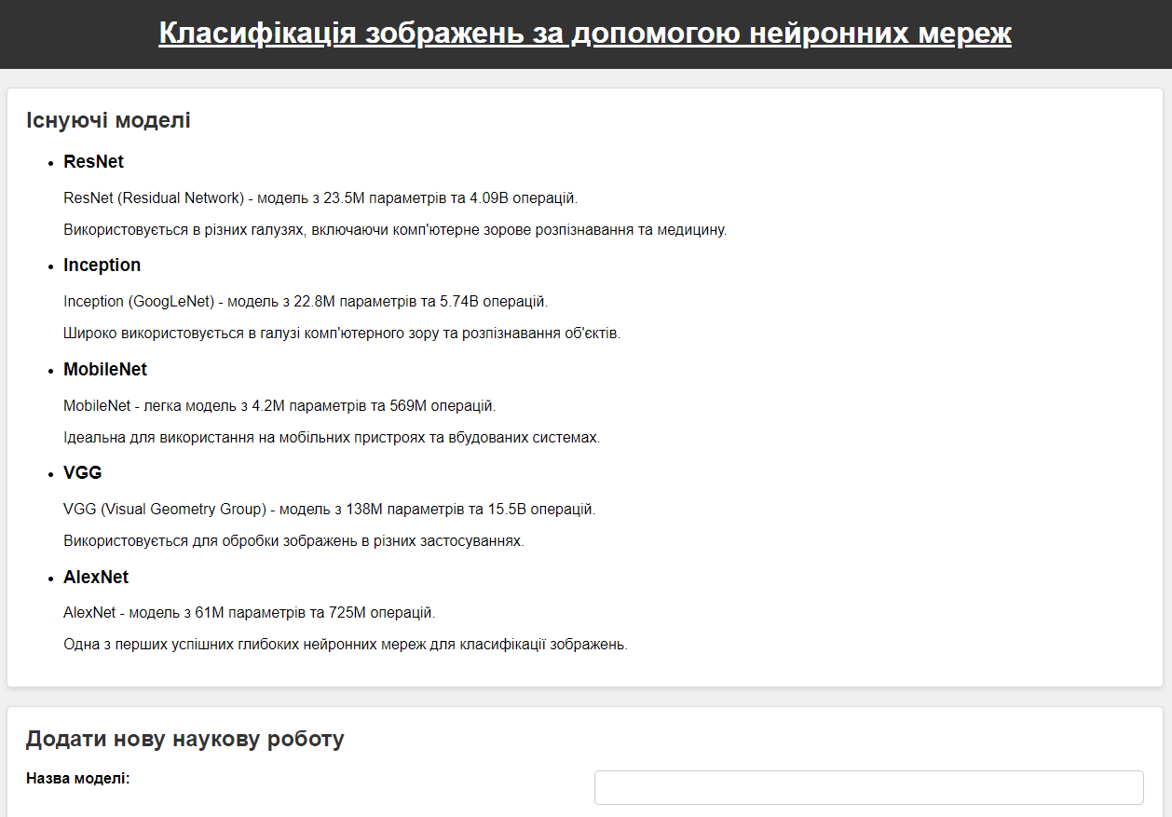

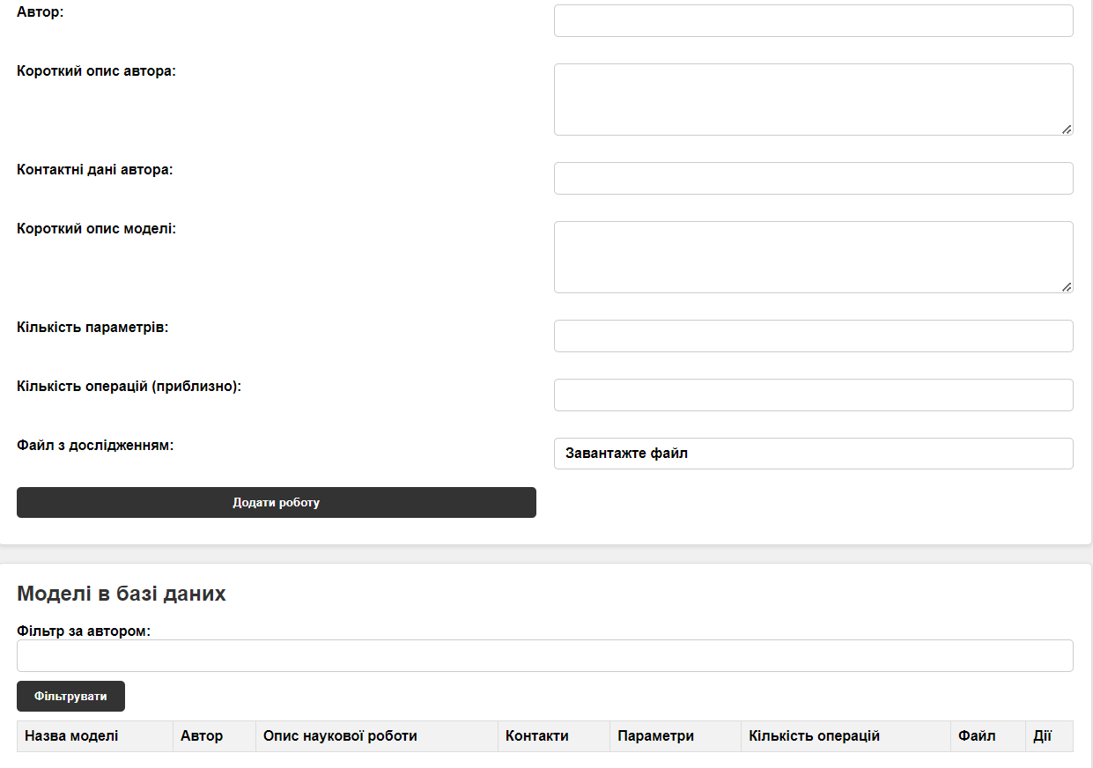

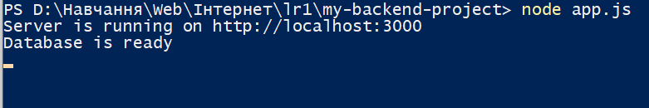

**Висновки**

AJAX (Asynchronous JavaScript and XML) - це технологія, яка дозволяє взаємодіяти з сервером асинхронно, не перезавантажуючи сторінку. Вона використовується для асинхронного обміну даними, що сприяє поліпшенню користувацького досвіду та ефективності веб-додатків. Основні інструменти AJAX включають об'єкт XMLHttpRequest, формат даних JSON, а також бібліотеки та фреймворки, які спрощують роботу з цією технологією.

Технологія AJAX дозволяє вирішувати проблеми кросс-доменних запитів та динамічно оновлювати вміст сторінки, забезпечуючи при цьому безпеку та ефективність взаємодії між клієнтом та сервером. Завдяки можливості асинхронних запитів, користувачі можуть отримувати оновлення без необхідності повного перезавантаження сторінки, що робить їх взаємодію з веб-додатком більш зручною та продуктивною.

Начало формы